COMUNICATO STAMPA

L'8 ottobre 2015 presso la Galleria Marini si inaugura la mostra dedicata al maestro WILLIAM CONGDON.

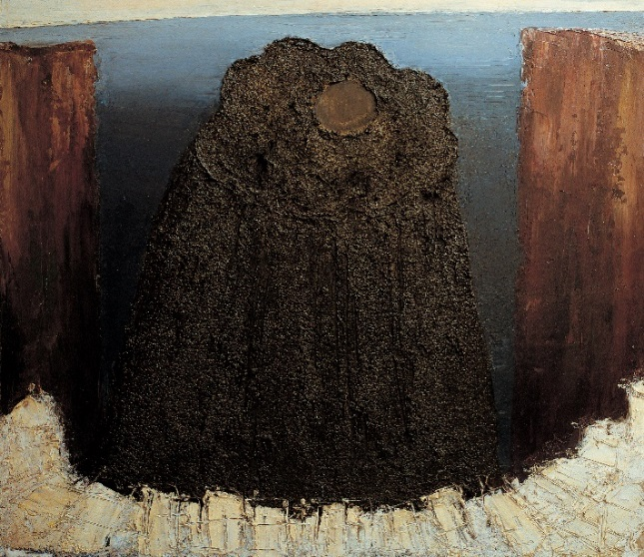
Mostra: WILLIAN CONGDON – Vola alta, pittura

Testo in catalogo: SANDRO PARMIGGIANI

Inaugurazione: 8 OTTOBRE 2015 ORE 18.00

Periodo esposizione: 8/10/2015 – 4/12/2015
LUN./VEN. 15,30-19,30
SAB. 10,30-12,30 e 15,30-19,30

Luogo esposizione:
GALLERIA MARINI Via Andrea Appiani, 12 Milano
Tel. 0236751871 mobile 3427624299
galleriamarini@galleriamarini.it-www.galleriamarini.it

Congdon è un artista internazionale, in primo luogo, per la qualità, davvero alta, della sua pittura, nella quale pulsano e si fondono retaggi preziosi. C’è, innanzitutto, il tramando delle esperienze dell’Espressionismo astratto americano (o, se si vuole, dell’Action painting o della New York School), di cui l’artista fu non solo testimone diretto, ma, nel suo modo peculiare, compartecipe e protagonista.
Nato a Providence, Rhode Island, USA, nel 1912, pittore e scultore nella seconda metà degli anni Trenta, Congdon è, dopo l’intermezzo della guerra, attivo a New York negli anni tra il 1947 e il 1949, e vi fa di quando in quando ritorno mantenendovi contatti diretti – ricordiamo i rapporti di amicizia con Mark Rothko.
Del resto, è in quella città che l’artista espone per la prima volta, nel 1949, alla Betty Parsons Gallery, che, tra il 1950 e il 1967, gli dedicherà ben otto mostre personali. È la Parsons, artista, mercante, collezionista, a tenere a battesimo e presentare molti degli espressionisti astratti, quali Jackson Pollock, Mark Rothko, Barnett Newman…….. Basterebbe citare il lungo elenco di mostre di gruppo, sino alla fine degli anni Sessanta, in musei americani, in alcuni dei quali, tra i più importanti, le sue opere entrano a fare parte delle collezioni permanenti. Eppure, anche nel Paese, l’Italia, in cui Congdon ha vissuto quasi ininterrottamente per poco meno di cinquant’anni, dal 1949 alla morte nel 1998, lui è sì conosciuto e apprezzato dai più attenti e sensibili cultori dell’arte – quelli che non fondano le loro opinioni sul valore di un artista, quando addirittura non arrivano a farsi modellare il gusto e le scelte, soprattutto, se non esclusivamente, sulla base dei trend di mercato; dunque, ci si dovrebbe forse stupire se Congdon fosse universalmente conosciuto… –, ma ancora troppo pochi sono consapevoli del suo valore, nonostante le mostre personali e i testi critici a lui dedicati.
Fondati su un solido terreno sono dunque l’auspicio e la speranza che questa mostra alla Galleria Marini di Milano e le iniziative che la Fondazione William Congdon ha messo in campo nel passato e intende promuovere, nel futuro possano essere l’annuncio, prendendo a prestito il titolo di un romanzo di Osvaldo Soriano, di un’“ora senz’ombra” per Congdon, le cui opere stanno davanti a noi e volano, alte, nel cielo della pittura.

Biografia

William Grosvenor Congdon nasce a Providence (Rhode Island) il 15 aprile del 1912, da una ricca dinastia di industriali del New England. Dopo gli studi, compiuti alla Yale University tra il 1930 e il 1934, comincia a frequentare corsi d’arte, prima presso la Pennsylvania Academy of Fine Arts e poi con maestri privati: studia pittura a Provincetown con Henry Hensche e poi disegno e scultura con George Demetrios a Boston. Nel 1939 apre uno studio e comincia un’attività professionale di scultore, lavorando soprattutto sul ritratto.L’esperienza decisiva per la sua maturazione umana e artistica sarà tuttavia la partecipazione, come autista volontario di ambulanze, alla Seconda Guerra mondiale. Tra il 1942 e il 1945 è impegnato in tre campagne militari, in Africa settentrionale (dove partecipa alla battaglia di El Alamein), in Italia e infine in Germania. Sul fronte italiano, partecipa attivamente alle tragedie delle popolazioni civili che aprono in lui domande inquietanti sul senso della storia presente. Domande che si faranno ancora più laceranti quando in Germania sarà tra i primi soccorritori nel lager di Bergen Belsen. Dall’esperienza della guerra Congdon esce con la decisione di dedicarsi alla pittura, e con un altrettanto irrevocabile bisogno di rapportarsi con il mondo europeo, e soprattutto italiano.La sua carriera di pittore, tuttavia, prende l’avvio a New York tra il 1948 e il 1950, con l’ingresso nella prestigiosa Galleria Betty Parsons, dove espone per la prima volta nel 1949. Qui egli ha modo di conoscere e di condividere idee ed esperienze con gli artisti della nascente Action painting, Pollock, Barnett Newman, Rothko, Pousette-Dart e altri. Sono gli anni in cui matura il suo linguaggio pittorico che, nonostante i più arditi sperimentalismi, non abbandona mai la figurazione, orientandosi verso vedute fortemente drammatiche ed espressionistiche di città e monumenti, soprattutto dell’Europa e dell’Italia dove egli per lunghi periodi soggiorna. Dal 1950 abita in prevalenza a Venezia, che egli rappresenta con inedita forza visionaria, insieme ad altre prestigiose città monumentali dell’Italia e del mondo (Atene, Parigi, Istanbul, Roma, Assisi ecc.). Le sue opere, che vengono sempre esposte nella Betty Parsons Gallery, gli procurano un notevole successo in patria e vengono anche acquistate dai musei più importanti d’America. A Venezia stringe amicizia con Peggy Guggenheim che, oltre ad acquistare alcune sue opere, nel 1953 scrive un articolo su di lui nella rivista “La Biennale di Venezia”. Fin dal periodo di guerra, Congdon ha cominciato a cimentarsi con la scrittura, forma espressiva che sempre egli alternerà alla pittura. Nel corso degli anni ’50 alcuni suoi scritti – brevi prose d’arte dedicate ai luoghi da lui visitati - vengono pubblicati sulla rivista letteraria “Le Botteghe Oscure”, promossa dalla principessa Marguerite Caetani. Il suo linguaggio ostinatamente e fondamentalmente figurativo e il suo legame con l’Europa e con le tradizioni di cui essa è carica contribuiscono tuttavia a isolarlo nel contesto dell’arte americana di quegli anni. E d’altra parte neppure i soggiorni parigini, tra il ’54 e il ’58, valgono ad inserirlo nel contesto artistico europeo. Egli è ormai sempre di più un isolato, che nutre la sua ispirazione attraverso i viaggi che, nelle loro mete, toccano più luoghi e culture (il Sahara, l’India, le Cicladi, il Messico e l’Egitto). In uno dei suoi trasferimenti, nel 1955, incontra il celebre compositore Igor Stravinsky con il quale stringe un’affettuosa amicizia.Verso la metà degli anni ’50 si infittiscono le letture e le meditazioni religiose, mentre cresce in lui il bisogno di una “redenzione” da una condizione di vita avvertita come disancorata ed errabonda. Nell’agosto del 1959, si converte al cattolicesimo presso l’associazione laicale della Pro Civitate Christiana di Assisi fondata da don Giovanni Rossi e già da lui incontrata alcuni anni prima. Inizia a quasi cinquant’anni una nuova fase della sua vita e della sua attività artistica. Entra in crisi, poco per volta, il suo rapporto con il mondo dell’arte, per un progressivo estraniarsi dalle gallerie, delle esposizioni e dal mercato. Il tentativo di adattare il proprio linguaggio pittorico a soggetti liturgici – che egli esegue in un gran numero nei primi anni ‘60 - gli aliena il pubblico che finora lo ha applaudito, consolidando l’opinione diffusa che egli sia ormai entrato in una crisi creativa irreversibile. Nel 1961, l’incontro con Jacques Maritain e con Thomas Merton lo incoraggia tuttavia a tornare alle fonti originarie della sua ispirazione. Dal 1960 al 1979 vive e lavora ad Assisi. Una seconda stagione di viaggi – in Africa, in India, in America latina e nel Vicino Oriente – cade negli anni ’70 ispirandogli numerose serie di vedute e paesaggi che contribuiscono a rinnovare forma e colore della sua pittura. Dal 1969, cessa del tutto di esporre le sue opere anche se la produzione non rallenta. Accanto alle vedute e ai paesaggi, in questo periodo esegue un gran numero di crocefissi, l’unico soggetto religioso cui si mantiene fedele producendo immagini di grande intensità e novità. L’ultima fase della sua vita coincide con il suo soggiorno nella campagna milanese, presso una cascina-monastero a Gudo Gambaredo, dove si traferisce nell’autunno del 1979. Per i vent’anni che seguono, la piattezza della pianura lombarda – di cui Congdon registra ogni minima variazione secondo le vicende stagionali e gli accidenti atmosferici, così come dei tempi del lavoro agricolo – diviene il soggetto d’elezione della sua pittura che subisce una profonda trasformazione rispetto alle stagioni precedenti. Muore il 15 aprile 1998, anniversario della sua nascita. Nel 1980 viene costituita per sua espressa volontà la fondazione che oggi porta il suo nome e che ne custodisce l’eredità artistica e letteraria. Nell’ultimo ventennio della sua vita e negli anni successivi alla morte, alcune esposizioni ripropongono al pubblico la sua pittura dopo gli anni di silenzio: a Ferra nel 1981, a Milano nel 1992, a Madrid nel 1998, a Bassano del Grappa nel 1999, a Providence nel 2001, a Milano, Spello e Vicenza nel 2005, a New Haven e Venezia nel 2012. Nei cataloghi delle mostre compaiono contributi di diversi studiosi italiani e americani: Giuseppe Mazzariol, Peter Selz, Fred Licht, Ellen Landau, Massimo Cacciari, Enzo Bianchi, Giuseppe Barbieri, Marco Vallora, Elena Pontiggia.

